Путешествие в осенний лес.
Утренник для средней и старшей групп.

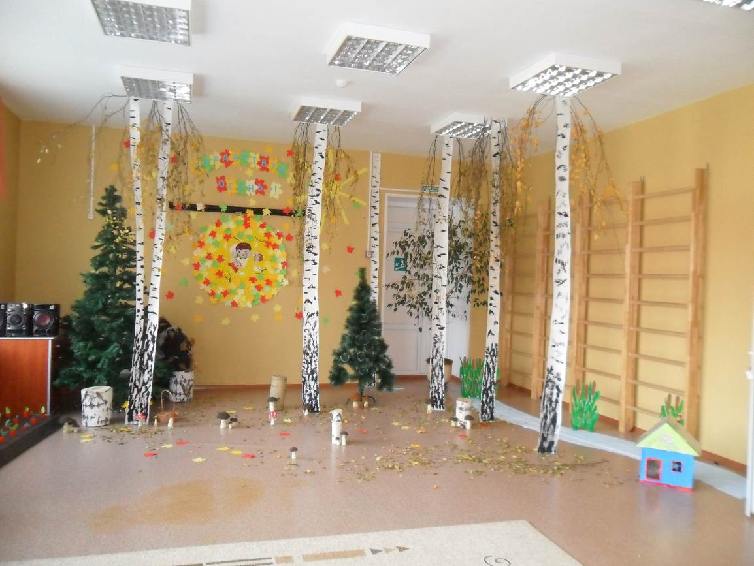

Ребята входят в зал под музыку вместе с воспитателем.

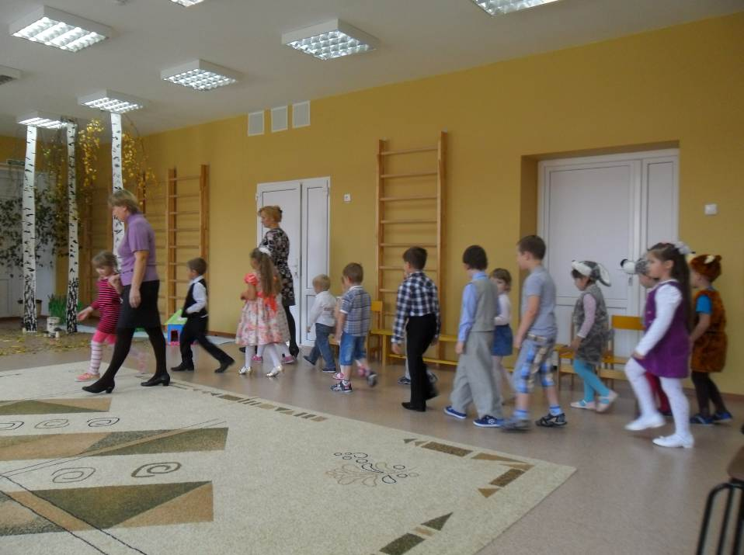

Дети по очереди читают стихи.

Если на деревьях листья пожелтели,
Если в край далекий птицы улетели.
Если небо хмурое, если дождик льется –
Это время года осенью зовется.

Взяв плетеные корзинки
В лес идём мы по тропинке,
Там осинки и дубы,
Там орехи и грибы.

Стала ель в лесу заметней –
Бережёт густую тень.
Подосиновик последний
Сдвинул шляпу набекрень.

По лесным тропинкам ходит-бродит
Сколько свежих шишек у зеленых сосен!
И листок с березы золотистой пчелкой
Вьется и летает над колючей елкой.

Дети средней группы исполняют песню «Падают листья».

1.Падают, падают листья
В нашем саду листопад.
Желтые, красные листья
По ветру вьются, летят.

2.Птицы на юг улетают,
Гуси, грачи, журавли…
Вот уж последняя стая
Крыльями машет вдали.

Вдруг к ним выходит какое-то страшное существо: от головы до ног весь в ветках, листьях, с бородой. Это - Леший. В руках у него длинная суковатая палка.
Леший (захохотав): Ого-го-го! Кто такие? Почему осмелились прийти в мои владения и не платите мне дань?
Воспитатель: А ты кто такой?
Леший: Я - Леший Лиходеевич, властелин здешнего леса, повелитель всех зверей и птиц.
Воспитатель: Ну, не будь же ты так строг. Мы пришли на праздник с ребятами.
Леший: Нет, без выкупа не пущу.
Воспитатель: А какой тебе выкуп нужен?
Леший: Денег я не беру. Отгадайте мои загадки. Коль отгадаете - пущу, не отгадаете –выгоню.
Воспитатель: Давай твои загадки.
Леший: Ну, тогда слушайте.
1. Кругла, рассыпчата, бела,
На стол она с полей пришла.
Ты посоли ее немножко,
Ведь правда вкусная…? (Картошка.)
2. Он большой, как мяч футбольный,
Если спелый - все довольны.
Так приятен он на вкус!
А зовут его… (Арбуз.)
3. И в лесу мы, и в болоте.
Нас везде, всегда найдете:
На поляне у опушки...
Мы - зеленые … (Лягушки.)
4. Глянешь - заплачешь,
А краше его на свете нет. (Солнце.)
5.Пришла без красок и без кисти
И перекрасила все листья. (Осень.)
6.Его из леса ветер гонит,
И, как на крыльях, он летит,
А сам он в речке не утонет
И в ней воды не замутит.
Уносит осенью поток
Опавший желтенький…(листок).
7.Шумит он в поле и в саду,
А в дом не попадет.
И никуда я не пойду,
Покуда он идет. ( Дождик).
8.В этот гладкий коробок
Бронзового цвета
Спрятан маленький дубок
Будущего лета. (Желудь).

Леший: Правильно. Ну что же, ребята, вы все такие умные и догадливые, придется мне пустить вас. Ну что ж, только не очень пока радуйтесь - дальше испытания будут потруднее.
Воспитатель: А ты, леший, не лютуй. Мы с ребятами готовы! Покажем, ребята, как мы петь умеем?
Исполняется песня «Осень в гости к нам пришла» (старшая группа).

Воспитатель: Вот видишь, Леший, мы с ребятами празднуем приход Осени и сбор урожая.
Леший: Молодцы, молодцы! А вот что вы скажете на это? (выносит корзину с грибами)
А вот вам новая задачка: рассмотрите, подумайте, да и разделите грибы, чтобы поровну да только съедобные.

Игра «Грибные новости». Дети становятся в две команды. Из обшей корзины, где лежат нарисованные грибы, ребята берут по одному и подбегают к своему воспитателю, чтобы нанизать «грибы» на нить. Надо выбрать только съедобные и нанизать на нить для сушки на зиму.

Леший: Ай да молодцы! Вот это помощники! Может вы и нам поможете?
Воспитатель: А какая беда у вас случилась?
Леший: Да есть у нас в лесу Миша. Посмотрите, что он нам устроил…

Снимает простыню с игрушечного домика (сценка в исполнении старшей группы).

Воспитатель:
Стоит в поле теремок-теремок.
Он не низок не высок-не высок.
А в том тереме лесном
Живёт Миша большой (выходит медведь).

Впереди зима и Миша начал делать на зиму запас.
Медведь идёт и встречает зайчика, который складывает морковку.
Медведь: Привет, Заяц! Ты что делаешь?
Заяц: На зиму запасаю морковку!
Медведь: Мне тоже на зиму запас нужен.
Заяц:становись рядом, на всех хватит!
Медведь начинает собирать морковку и все разбрасывает.
Заяц (закрывая руками глаза): Ты что, Миша!
Мимо идет ёжик.
Ёжик: Привет! Что это вы тут делаете?
Миша: Да я решил на зиму себе запас делать! (показывает на морковку, которуюраскидал) А ты куда? (обращается к ежу)
Ёжик: Я за грибами.
Медведь: И я с тобой. Мне на зиму запас нужен.
Ёжик: Пошли, Миша!
Идут вместе Медведь и Ёж. Собирают грибы. Видят Кота с удочкой.
Миша: Здравствуй, Кот! Ты куда?
Кот: Я к речке, за рыбой!
Миша: И я с тобой! Мне на зиму запас нужен! (бросает корзинку Ежу, рассыпает грибы) Я тоже рыбку люблю!
Идёт с Котом. Сидят Медведь с Котом на речке, ждут, когда рыба клевать будет.

Леший: Вот видите, один шум от него, а пользы никакой. Уже две недели покоя нет всему лесу.
Воспитатель: Ребята, а почему у Миши не получается запас на зиму сделать?
Ответы детей.
Воспитатель: Правильно, ребята. Миша за всё берется и ни одно дело до конца не доводит. (обращается к Лешему) Леший, ты подскажи своему Медведю, что ему на ярмарку надо.
Леший: На ярмарку? А что это?
Воспитатель: А это там все что надо на зиму. Весь урожай увидеть можно.

Дети старшей группы исполняют песню «На весёлой ярмарке».

1.Продавало солнышко на веселой ярмарке
Платья разноцветные, яркие – преяркие.
Приходил на ярмарку радостный народ
Побывал на ярмарке весь огород.

2.Прибегали раньше всех огурцы – братишки,
Выбирали маечки, зеленые трусишки.
И примерил помидор красную рубашку,
А подсолнух купил желтую фуражку.

3.Модницы - морковки взяли по обновке,
И в полоску блузы выбрали арбузы.
А капуста – просто смех! – накупила больше всех,
И повез покупки ей на тележке муравей.

Леший: Вот молодцы, подсказали и показали. Пойду Медведя учить уму-разуму.(Уходит)
Воспитатель: На ярмарке принято было играть в игры разные. И мы сейчас поиграем.

Проводится игра «Собери картошку». Выбирают двоих игроков. Рассыпают ведро картошки по полу. Игроки должны собрать картошку каждый в своё ведро. Кто больше.

Воспитатель: А мы, ребята, продолжим наш праздник. Осенний урожай – это много вкусных овощей, полезных, богатых витаминами. Посмотрите, какую сценку приготовили ребята подготовительной группы.
Встало солнце рано-рано
Мы проснулись, причесались
Мы пошли, и в огороде
Урожай собрали новый.
Сценка «Спор овощей».
Овощи (дети): Кто из нас овощей, и вкусней, и нужней?
Кто при всех болезнях будет вам полезней?
Ведущий: Выскочил горошек. Ну и хвастунишка!
Горошек:Я такой хороший, зелененький мальчишка!
Если только захочу - всех горошком угощу.
Ведущий: От обиды покраснев, свекла проворчала.
Свекла: Дай сказать хоть слово мне, выслушай сначала.
Я нужна и для борща, и для винегрета.
Кушай сам и угощай - лучше свеклы нету !
Капуста: Ты уж свекла, помолчи!
Из капусты варят щи!
А какие вкусные пирожки капустные!
Зайчики-плутишки любят кочерыжки.
Угощу ребяток кочерыжкой сладкой.
Огурец: Очень будете довольны,
Съев огурчик малосольный!
А уж свежийогуречик всем понравится, конечно.
На зубах хрустит, хрустит… Я могу вас угостить!
Редиска: Я - румяная редиска.
Поклонюсь вам низко-низко.
А хвалить себя зачем?
Я и так известна всем.
Морковь: Про меня рассказ недлинный.
Кто не знает витамины?
Пей всегда морковный сок и грызи морковку -
Будешь ты тогда дружок, крепким, сильным, ловким.
Ведущий: Тут надулся помидор и промолвил строго.
Помидор: Не болтай, морковка, вздор.
Помолчи немного!
Самый вкусный и приятный
Уж, конечно, сок томатный!
Дети: Витаминов много в нем. Мы его охотно пьем.
Ведущий: У окна поставьте ящик, Поливайте только чаще.
И тогда, как верный друг, к вам придет зеленый…
Дети: Лук.
Лук: Я - приправа в каждом блюде
И всегда полезен людям.
Угадали? Я ваш друг.
Я - простой зеленый лук.
Картошка: Я картощка, так скромна,
Слова не сказала.
Но картошка всем нужна:
И большим и малым.
Баклажан: Баклажанная икра так вкусна, полезна…
Ведущий: Спор давно кончать пора, спорить бесполезно!
Баклажан: Кто из нас из овощей,
Всех вкусней и всех нужней?
Кто при всех болезнях будет всем полезней?
Ведущий: Чтоб здоровым, сильным быть,
Нужно овощи любить все без исключенья!
В этом нет сомненья.
В каждом польза есть и вкус,
И решить я не берусь,
Кто из вас вкуснее, кто из вас нужнее.
Ешьте больше овощей - будете здоровы.

Воспитатель: Молодцы, ребята! Никто не сомневается в пользе овощей. Тем более, что осенью погода часто портится и льёт дождь. Ребята, а что будет, если в дождь пойти гулять?
Ответы детей.
Воспитатель: Правильно, если под дождем промокнуть, то очень легко можно заболеть. А чтобы этого не случилось, придумали зонтики. Веселые, здоровые и озорные ребята средней группы исполнят для нас «Песенку о зонтиках».

Дети старшей группы исполняют «Песенку о зонтиках».

1.Зачем ты, дождик, снова нас пугаешь?
Мы не трусишки – ты ведь это знаешь.
Откроем зонтики свои цветные:
И красные, и голубые.

2.И не пугают нас большие лужи,
Ведь мы давно все с зонтиками дружим.
Они под серым небом расцветают,
И всё сияют, и всё сверкают.
3.Мы зонтики раскрыли, как букеты.
С хорошим настроеньем день мы встретим.
И нипочём нам дождь и сильный ветер,
Когда есть зонтики на белом свете.

Воспитатель: Ай, да, молодцы! А хоровод водить вы готовы?
Дети средней группы исполняют хоровод.
1.Встали мы вокруг рябинушки, (дети идут по кругу друг за другом)
Встали мы вокруг кудрявенькой
В хоровод, в хоровод,
Песню каждый поёт.
Проигрыш: Сходятся внутрь круга, постепенно поднимая руки вверх. (4 шага)
Отходят назад спиной, постепенно опуская руки. (4 шага)
Кружатся вокруг себя с припаданием. Руки опущены вниз. (4 раза)

2.Ветки тонкие качаются,
Гроздья спелые склоняются
До земли, до земли,
Как красивы они.

3.Мы поём тебе, красавица,
Наша песня не кончается,
Всё летит, всё летит,
Ветер в листьях шумит.

Воспитатель: Ну, что ж, ребята, осень прекрасная и дождливая, хмурая и разноцветная уже наступила. Нам она не страшна, потому что мы готовы и это сегодня доказали. А чтобы мы были ещё крепче, Леший нам оставил в подарок чудесную корзинку.

Раздают подарки из осенней корзинки.

